РЕСПУБЛИКА БЕЛАРУСЬ

┌─────────────────────────┐
ПАСПОРТ │ │
воинского захоронения │ 5893 │
(захоронения жертв войн) │ │
└─────────────────────────┘
(учетный номер)

1. Место и дата захоронения Витебская область, Шумилинский район, деревня Горовые Обольского сельсовета, 1941-1945 г.г
(область, район, город, сельсовет, населенный пункт, число, месяц, год)

2. Вид захоронения Индивидуальная могила

3. Охранная зона (границы захоронения) длина 3.6 метров, ширина 2.0 метра

4. Краткое описание захоронения и его состояние
Памятник изготовлен из бетона – снаряд с навершием - звезда, установлен на постаменте.
Высота памятника – 1,30 м.
Состояние воинского захоронения хорошее.

5. Количество захороненных:

Всего | В том числе по категориям |  |  |  |  |  |  |  | Из них |  | Приме-  чание
Всего | военнослужащих |  | участников сопротивления |  | военнопленных |  | жертв войн |  |  |  | Приме-  чание
Всего | изве-  стных | неиз-  вест-  ных | изве-  стных | неиз-  вест-  ных | изве-  стных | неиз-  вест-  ных | изве-  стных | неиз-  вест-  ных | изве-  стных | неиз-  вест-  ных | Приме-  чание
1 | - | 1 | - | - | - | - | - | - | - | 1 | 2МВ

6. Персональные сведения о захороненных:

N  п/п | Воинское звание | Фамилия | Собственное имя | Отчество (если таковое имеется) | Дата рождения | Дата гибели или смерти | Место первичного захоронения | Место службы | Место рождения и призыва

Не установлено.

7. Кто осуществляет уход за захоронением государственное учреждение образования «Обольская средняя школа имени Героя Советского Союза З.М.Портновой Шумилинского района»

8. Фотоснимок захоронения  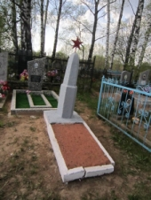 | 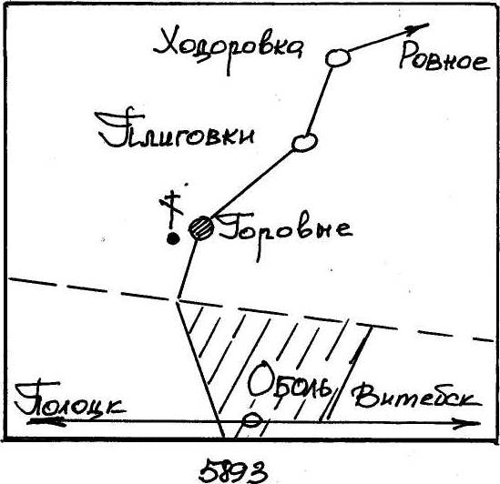 | 9. Карта расположения
10. Дополнительная информация:

11. Подписи уполномоченных представителей:

Председатель Шумилинского  районного исполнительного  комитета  ______________ О.П.Быков  М.П.  __ _______________ 20__ г. | Начальник обособленной группы  (Шумилинского района)  военного комиссариата Бешенковичcкого  и Шумилинского районов  ______________ А.М.Собин  М.П.  __ _______________ 20__ г.

